院校一体化平台（学生版）
操作手册

广东学苑教育发展有限公司
2020年2月
目录
一、账号管理 1
1. 注册登录 1
2. 账号绑定 2
3. 关注职位/推送职位 2
二、简历管理 4
三、投递简历 9
1. 搜索职位 9
2. 搜索企业 12
四、应聘管理 13
1. 查看应聘信息 13
2. 投诉 14
五、专题活动 15
六、消息管理 18
1. 系统消息 18
2. 投诉消息 18

一、账号管理

1. 注册登录
浏览器登入https://sims.xixi.top/student/#/Home，（备注：这是生产环境的地址），进院校一体化平台（学生版），扫描二维码进入小程序,亦可登录平台。

2. 账号绑定
通过“账号管理”——“账号绑定”，可进行修改预留手机号码；通过“账号管理”——“收件邮箱”，修改预留电子邮箱。
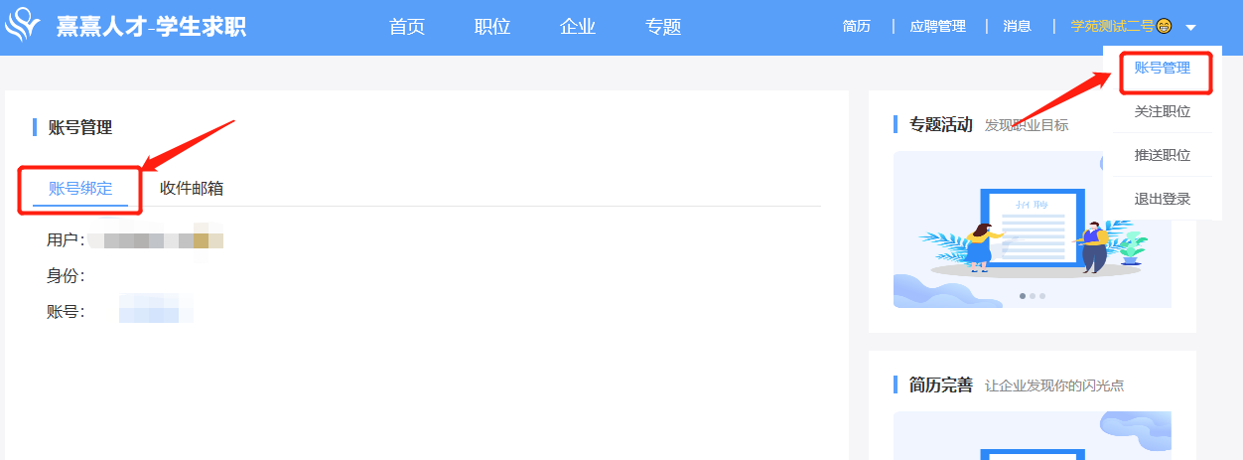

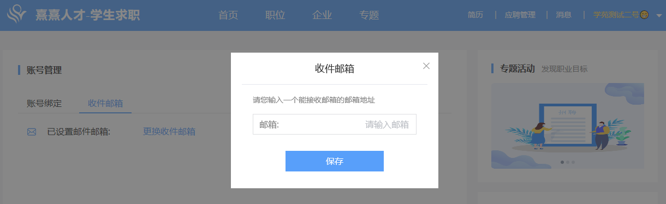

3. 关注职位/推送职位
通过“账号管理”——“关注职位”，查看已关注职位列表信息，点击“取消关注”，可将该职位从已关注列表中删除。
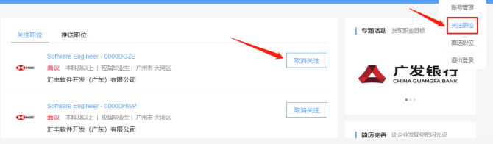

系统根据学生意向为学生智能推荐岗位，通过“账号管理”——“推送职位”，查看推送职位列表信息，点击“申请职位”，可直接投递简历申请该职位。

二、简历管理
首页点击“简历”，进入简历管理界面，内容包括：基础信息、求职意向、自我评价、教育经历、工作经历（实习）、GPA/四六级成绩、荣誉证书、在校经历；其中，基础信息、求职意向、自我评价、教育经历为必填项，工作经历（实习）、GPA/四六级成绩、荣誉证书、在校经历为选填项。
点击“编辑/添加”，修改完善简历信息。
注：所有必填项信息补充完整后，才可进行简历投递操作。
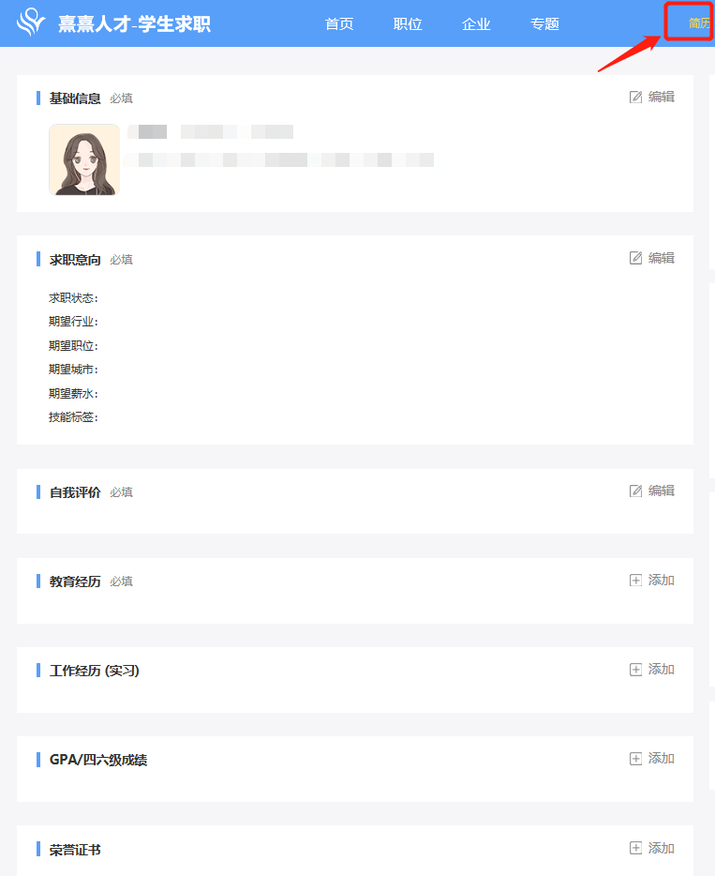

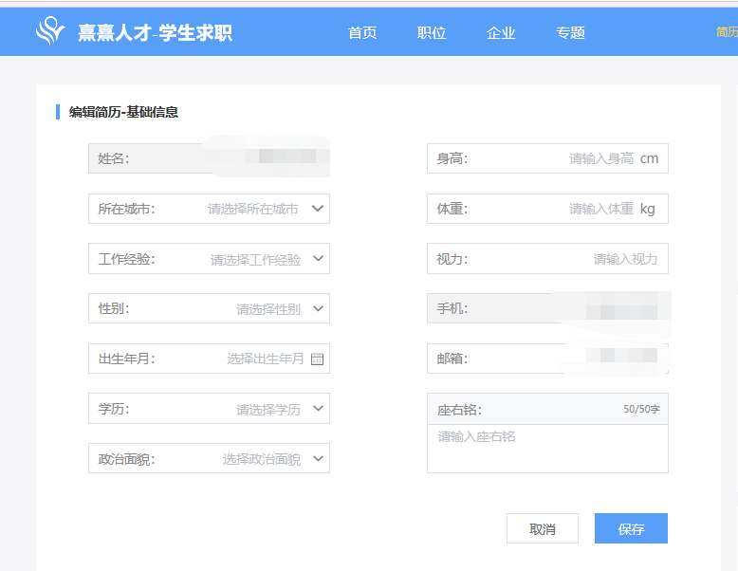
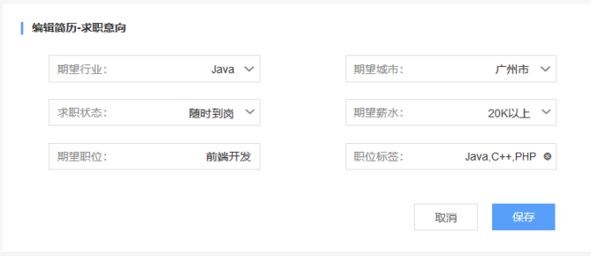
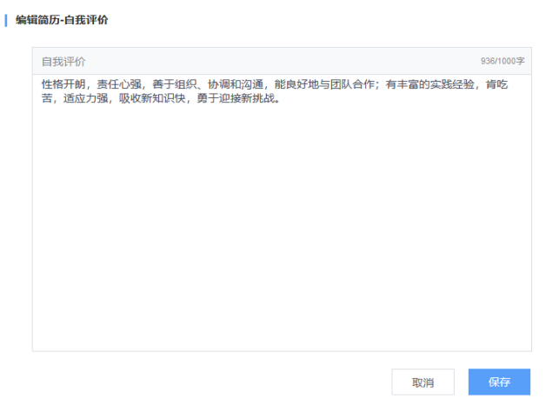
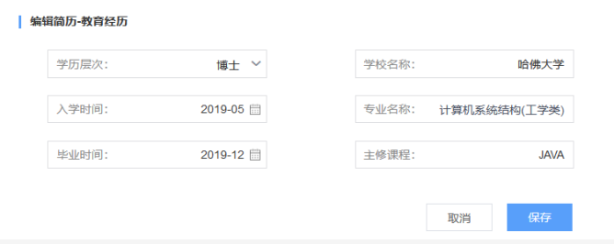
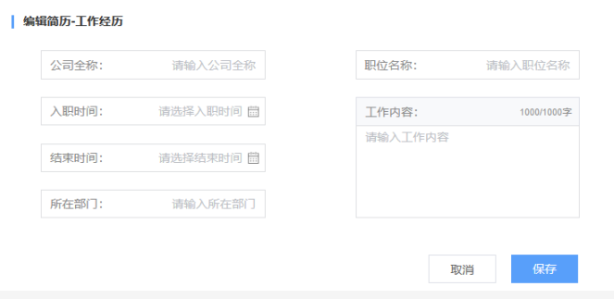

三、投递简历

1. 搜索职位
首页点击“职位”，进入搜索职位页面，可直接选择学历、薪资、融资、规模、性质、城市、区县选项，搜索符合条件的职位；或可在搜索栏选择行业与职位类型标签，输入职位关键字进行搜索。点击“申请职位”，可直接向该职位投递简历。
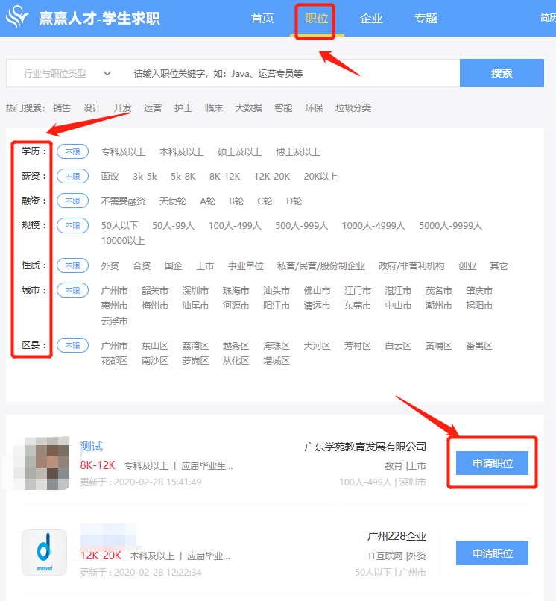

职位页面点击目标职位，可进入该职位详情，查询相关职位信息。点击“投递简历”，可直接申请该职位；点击“关注职位”，可将该职位保存至“账号管理——关注职位”列表，方便以后查看。
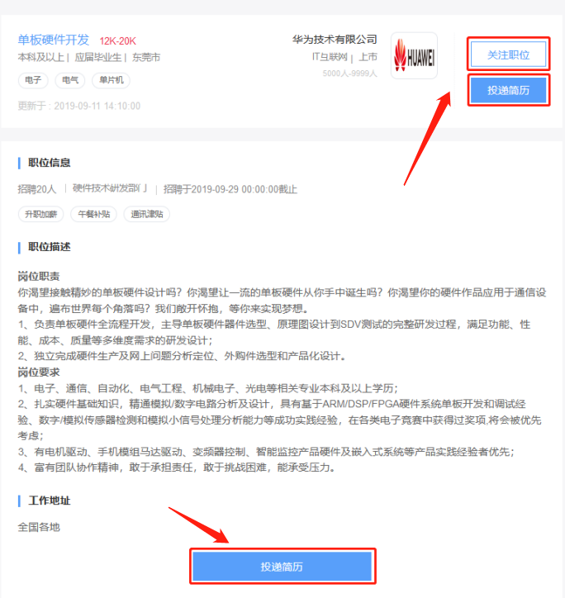

2. 搜索企业
首页点击“企业”，进入搜索企业页面，可直接选择行业、融资、规模、性质、城市选项，搜索符合条件的企业；或可在搜索栏输入企业关键字进行搜索。

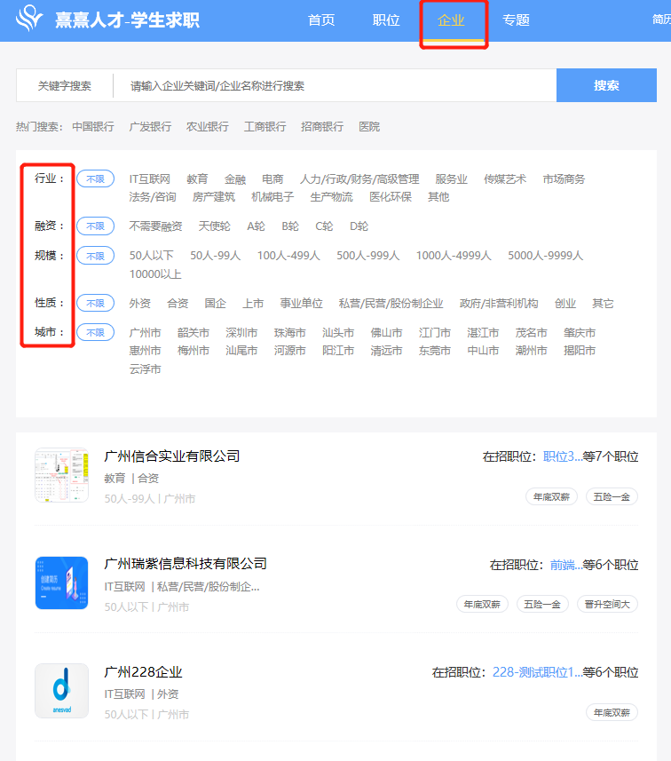

企业页面点击目标企业，进入目标企业详情页面，可查看企业基本情况、企业简介以及在招职位列表，学生可直接点击“申请职位”，或点击该职位，进入目标职位详情信息界面，进行“投递简历”和“关注职位”操作。
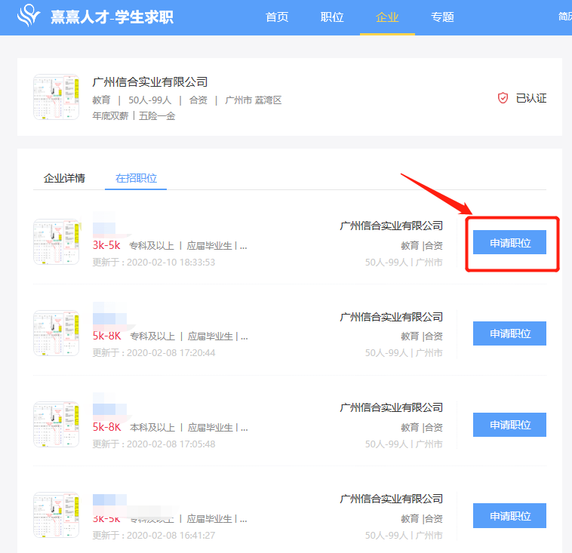

四、应聘管理

1. 查看应聘信息
首页进入“应聘管理”页面，查看用户相关应聘信息。分为已投递、被查看、邀面试、不合适、录用栏目。
- 已投递——投递的简历还未被查看的信息列表
- 被查看——投递的简历已被查看的信息列表
- 邀面试——被查看后邀约面试的职位信息列表
- 不合适——被查看后拒绝的职位信息列表
- 录用——被面试后收到offer的信息列表
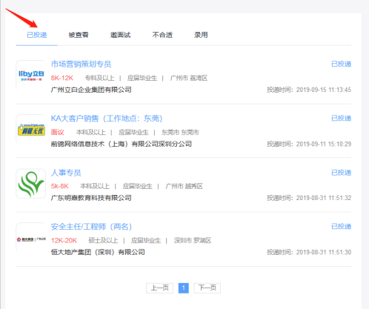

2. 投诉
用户面试结束后，如发现该企业有问题，可线上投诉该招聘的公司。在举报职位窗口选择举报类型，填写详细投诉信息，并上传相关照片或文件。
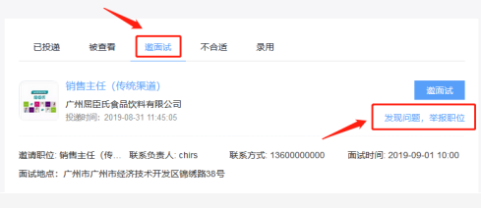
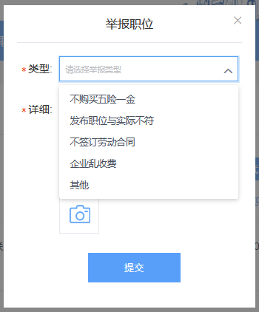

五、专题活动
首页点击“专题”，进入主题活动页面，用户可直接选择行业、状态、形式、城市、类型选项，搜索符合条件的专题活动（招聘会/宣讲会）；或可在搜索栏输入关键字进行搜索。
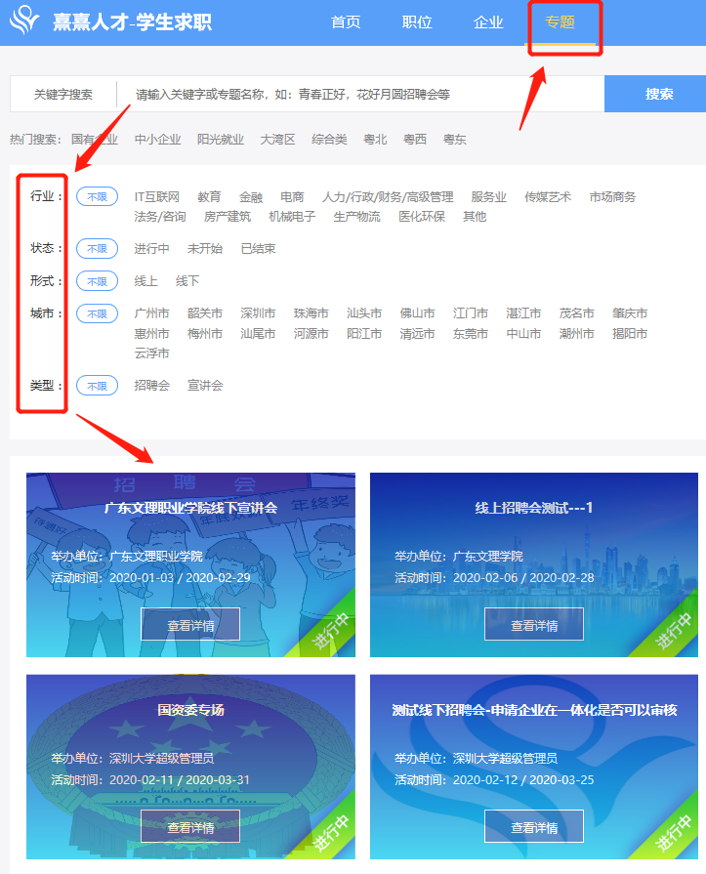

专题首页点击目标专题，进入该专题职位列表，用户通过筛选栏选项（行业、学历、薪资、性质）搜索目标职位信息，并直接点击“申请职位”，向该职位投递简历；或点击“查看详情”，查看该专题活动的具体详细信息。

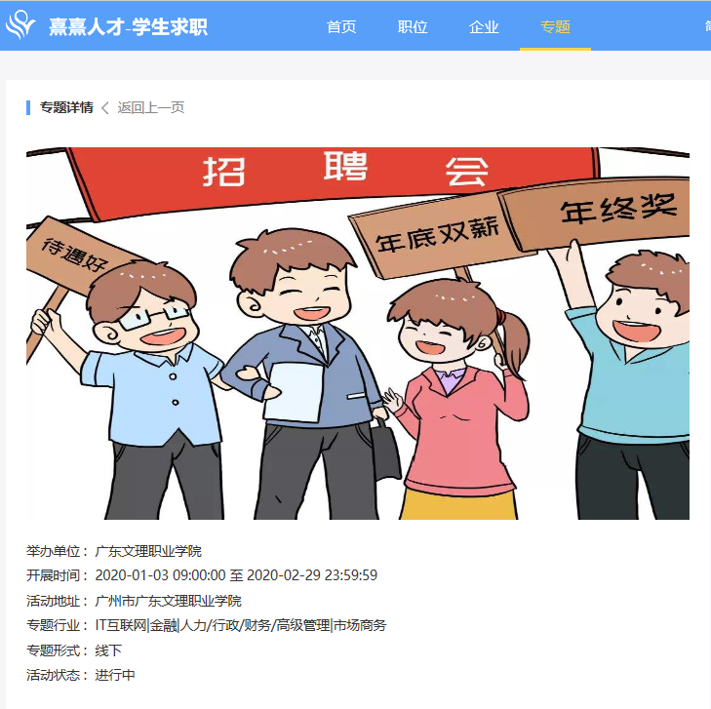

六、消息管理

1. 系统消息
显示系统自动或中心发送的消息。
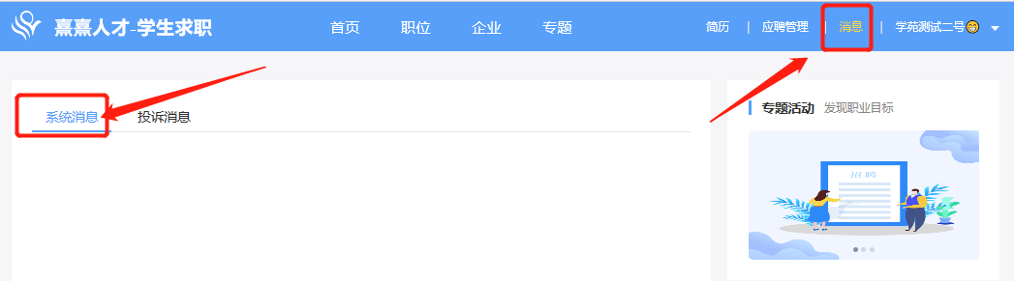

2. 投诉消息
显示用户职位投诉列表。
